

ГУ «СЛОНИМСКИЙ ЗОНАЛЬНЫЙ ЦЕНТР ГИГИЕНЫ И ЭПИДЕМИОЛОГИИ»

Острое инфекционное заболевание нервной системы, которое вызывается специфическим вирусом. Заразиться бешенством можно через укус или ослюнение, больным животным, а также птицы. Возбудитель заболевания выделяется со слюной и при укусе проникает в рану. Опасен не только укус, но и слюна бешеного животного, если она попадает на кожу и слизистую, внешне не поврежденную.

Для предупреждения распространения заболевания бешенством необходимо соблюдать следующие правила:
не допускайте общения домашних животных с бродячими;
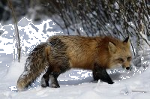
ежегодно прививайте против бешенства домашних животных;
не убивайте домашнее животное, покусавшее или оцарапавшее человека, за ним должно быть установлено 10-дневное наблюдение;
избегайте контактов с дикими животными, забредшими в населенные пункты, на подворья, о чем срочно сообщайте в ветеринарную службу;
при обнаружении трупов животных, не трогайте их, не снимайте шкуру, в обязательном порядке сообщить в ветеринарную службу;
в случае укуса, оцарапывания обращайтесь в амбулаторно-поликлиническую службу за помощью.

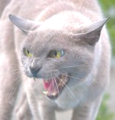
Дополнительную информацию можно получить в кабинете №8 Слонимской районной поликлиники, ул. Войкова, д.51 «А» для решения вопроса о целесообразности назначения курса прививок против бешенства или в отделе эпидемиологии Слонимского зонального ЦГЭ, пл. Ленина, д. 6,
кабинет №8, тел. 6 60 08, 6 60 16.

2017

